学习sklearn库——WittPeng（Using Python 2.7）

机器学习的概念https://www.jianshu.com/p/28f02bb59fe5

机器学习的初衷就是希望计算机像人一样思考，可行性在于计算机和人一样都是由最基本的单元组成起来的。机器学习应用广泛，谷歌是杰出的使用机器学习技术的企业代表之一。机器学习的算法多种多样，不同的算法就是对数据不同的处理思想和方法。如：监督学习、无监督学习、半监督学习、强化学习和遗传算法等，机器学习的结构和内容为：

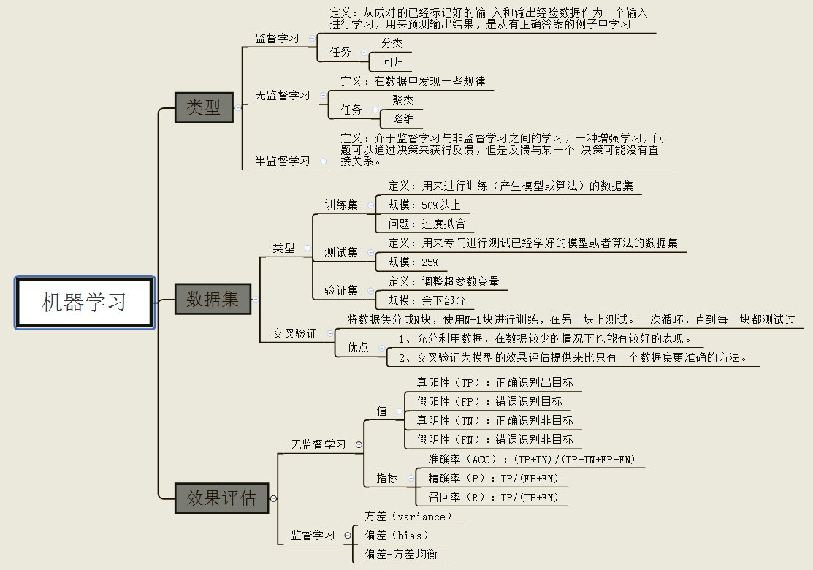

sklearn

它的结构是这样的：

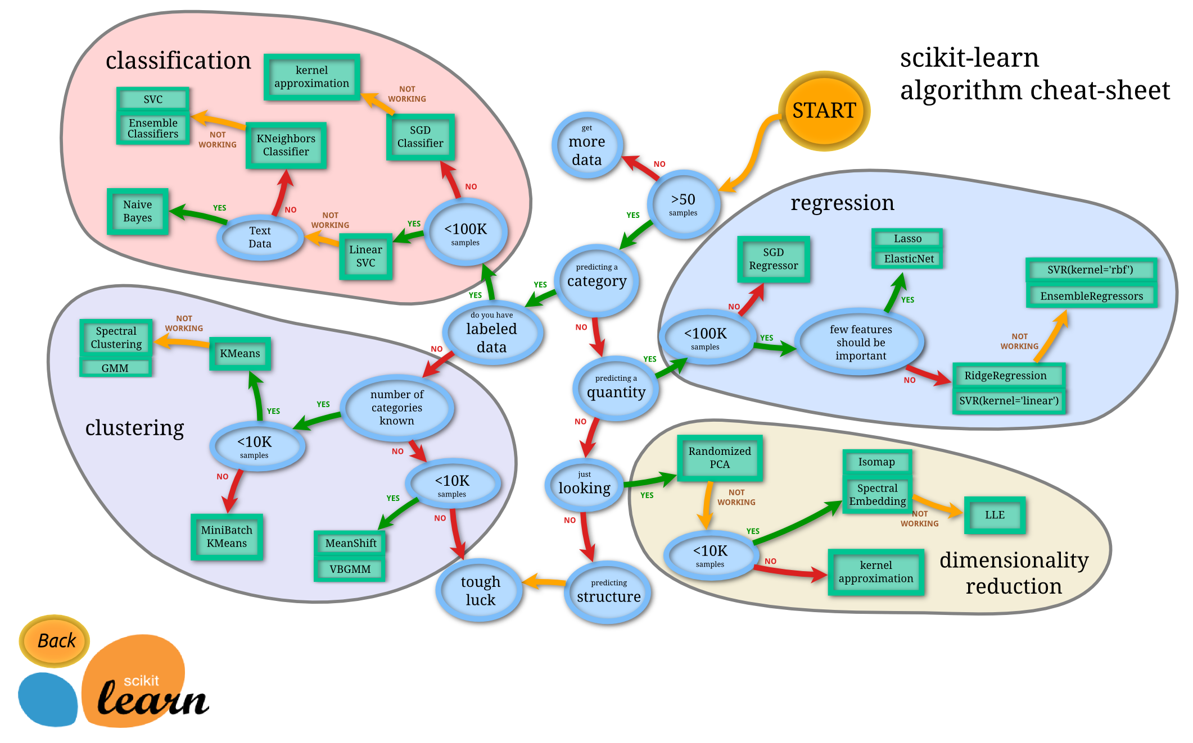

（1）结构：

由图中，可以看到库的算法主要有四类：分类，回归，聚类，降维。其中：

常用的回归：线性、决策树、SVM、KNN ；集成回归：随机森林、Adaboost、GradientBoosting、Bagging、ExtraTrees

常用的分类：线性、决策树、SVM、KNN，朴素贝叶斯；集成分类：随机森林、Adaboost、GradientBoosting、Bagging、ExtraTrees

常用聚类：k均值（K-means）、层次聚类（Hierarchical clustering）、DBSCAN

常用降维：LinearDiscriminantAnalysis、PCA

（2）图片中隐含的操作流程：

这个流程图代表：蓝色圆圈内是判断条件，绿色方框内是可以选择的算法。

I入门推荐参考：https://morvanzhou.github.io/tutorials/machine-learning/sklearn/

1. KNN的初步使用

使用scikit-learn自带的数据集iris，IDA环境为Python 2.7

初始代码：

import numpy as np

from sklearn import datasets

from sklearn.model_selection import train_test_split

from sklearn.neighbors import KNeighborsClassifier

iris=datasets.load_iris()

iris_X=iris.data

iris_y=iris.target

print iris_X[:2,:]

输出：

(python27) zhanglipengdeMacBook-Pro:Desktop zhanglipeng$ python Knn2.py

[[5.1 3.5 1.4 0.2]

[4.9 3. 1.4 0.2]]

这是iris数据集的两个实例，可以看每一个sample都有4个属性。

print iris_y

输出：

(python27) zhanglipengdeMacBook-Pro:Desktop zhanglipeng$ python Knn2.py

[0 0 0 0 0 0 0 0 0 0 0 0 0 0 0 0 0 0 0 0 0 0 0 0 0 0 0 0 0 0 0 0 0 0 0 0 0

0 0 0 0 0 0 0 0 0 0 0 0 0 1 1 1 1 1 1 1 1 1 1 1 1 1 1 1 1 1 1 1 1 1 1 1 1

1 1 1 1 1 1 1 1 1 1 1 1 1 1 1 1 1 1 1 1 1 1 1 1 1 1 2 2 2 2 2 2 2 2 2 2 2

2 2 2 2 2 2 2 2 2 2 2 2 2 2 2 2 2 2 2 2 2 2 2 2 2 2 2 2 2 2 2 2 2 2 2 2 2

2 2]

可以看到，一共有三种分类，分别是0、1、2。

上网查看一下，iris的数据集内容是这样的：

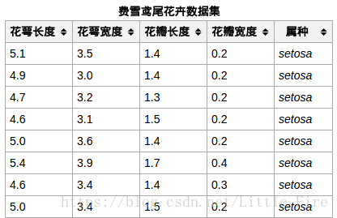

然后使用import train_test_split模块将训练集和测试集分开：

X_train,X_test,y_train,y_test=train_test_split(iris_X,iris_y,test_size=0.3)#split X and y,the testing proportion is 30%

print y_train

y_train的查看结果为

(python27) MacBook-Pro:Desktop zhanglipeng$ python Knn2.py

[2 2 1 0 2 1 2 2 1 1 1 2 1 1 2 2 0 2 0 0 0 2 0 2 1 2 1 0 2 0 0 0 1 0 1 2 2

2 2 2 2 2 0 0 1 2 2 0 0 2 0 0 0 1 0 1 2 0 2 0 0 1 2 2 1 0 0 2 2 0 1 1 1 1

1 0 1 1 0 1 2 0 1 2 0 1 2 1 1 1 1 2 2 1 1 1 0 0 0 1 1 2 1 1 2]

可以看到，对数据进行了打乱，防止学习过程中出现了影响，随机分布更遂人意。

knn=KNeighborsClassifier()

knn.fit(X_train,y_train)

print knn.predict(X_test)

print y_test

输出结果：

(python27) zhanglipengdeMacBook-Pro:Desktop zhanglipeng$ python Knn2.py

[1 2 2 0 1 2 1 1 2 2 0 1 0 0 0 1 1 2 1 2 2 0 0 1 1 1 2 1 0 0 1 0 0 0 2 1 2

1 2 0 0 0 0 1 2]

[1 2 2 0 1 2 1 1 2 2 0 1 0 0 0 1 1 2 1 2 2 0 0 1 1 1 2 1 0 0 1 0 0 0 2 1 2

1 1 0 0 0 0 1 2]

可以看到，预测的结果大部分都是准确的。机器学习一般不会达到100%，即使是人本身也不敢保证如此高的正确率。有的只能是更好的优化，更丰富的数据。

1. 了解sklearn的数据集

Scikit-learn的数据集非常丰富，用户还可以自己生成数据集。数据集[查看网址](https://scikit-learn.org/stable/modules/classes.html" \l "module-sklearn.datasets)。

使用方法：

from sklearn import datasets

from sklearn.linear_model import LinearRegression

loaded_data = datasets.load_boston()

data_X = loaded_data.data

data_y = loaded_data.target

model = LinearRegression()

model.fit(data_X,data_y)

print model.predict(data_X[:4,:])

print data_y[:4]

输出：

(python27) zhanglipengdeMacBook-Pro:Desktop zhanglipeng$ python Knn2.py

[30.00384338 25.02556238 30.56759672 28.60703649]

[24. 21.6 34.7 33.4]

创建属于自己的数据集：

from sklearn import datasets

from sklearn.linear_model import LinearRegression

import matplotlib

matplotlib.use('TkAgg')

import matplotlib.pyplot as plt

X,y=datasets.make_regression(n_samples=100,n_features=1,n_targets=1,noise=1)

plt.scatter(X,y)

plt.show()

输出：

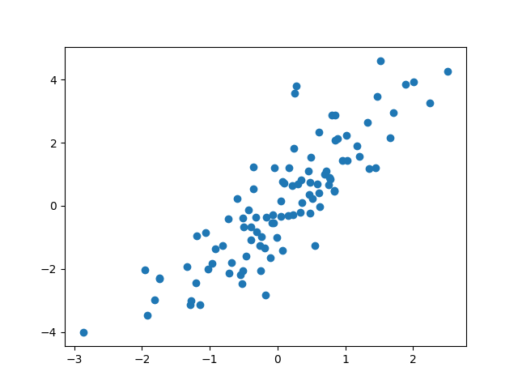

3.sklearn 的model常用的属性和功能

from sklearn import datasets

from sklearn.linear_model import LinearRegression

loaded_data = datasets.load_boston()

data_X = loaded_data.data

data_y = loaded_data.target

model = LinearRegression()

model.fit(data_X,data_y)

#输出y和x的斜率和截距

print model.coef_

print model.intercept_

经过fit功能，训练完毕后的输出，结果较接近真实性。

输出：

(python27) zhanglipengdeMacBook-Pro:Desktop zhanglipeng$ python Knn2.py

[-1.08011358e-01 4.64204584e-02 2.05586264e-02 2.68673382e+00

-1.77666112e+01 3.80986521e+00 6.92224640e-04 -1.47556685e+00

3.06049479e-01 -1.23345939e-02 -9.52747232e-01 9.31168327e-03

-5.24758378e-01]

36.459488385090125

[]里是数据集参数与其相乘，再相加。

print model.get_params()

输出：之前定义时设定参数的情况

(python27) zhanglipengdeMacBook-Pro:Desktop zhanglipeng$ python Knn2.py

{'copy_X': True, 'normalize': False, 'n_jobs': None, 'fit_intercept': True}

print model.score(data_X,data_y)#R^2coefficient of determination

输出：打分结果

(python27) zhanglipengdeMacBook-Pro:Desktop zhanglipeng$ python Knn2.py

0.7406426641094095

1. 正规化操作（Normalization/Scale）

正规化操作的目的是为了将大跨度的数据处理一下，希望跨度能变成一个小范围，如[0，1]。

from sklearn import preprocessing

import numpy as np

a=np.array([ [10,2.7,3.6],

[-100,5,-2],

[120,20,40]],dtype=np.float64)

print a

print preprocessing.scale(a)

输出：

(python27) zhanglipengdeMacBook-Pro:Desktop zhanglipeng$ python Knn2.py

[[ 10. 2.7 3.6]

[-100. 5. -2. ]

[ 120. 20. 40. ]]

[[ 0. -0.85170713 -0.55138018]

[-1.22474487 -0.55187146 -0.852133 ]

[ 1.22474487 1.40357859 1.40351318]]

from sklearn import preprocessing

import numpy as np

from sklearn.model_selection import train_test_split

from sklearn.datasets.samples_generator import make_classification

from sklearn.svm import SVC

import matplotlib

matplotlib.use('TkAgg')

import matplotlib.pyplot as plt

X,y=make_classification(n_samples=300,n_features=2,n_redundant=0,n_informative=2,random_state=22,

n_clusters_per_class=1,scale=100)

plt.scatter(X[:,0],X[:,1],c=y)

#X=preprocessing.scale(X)

X_train,X_test,y_train,y_test=train_test_split(X,y,test_size=3)

clf=SVC()

clf.fit(X_train,y_train)

print clf.score(X_test,y_test)

5.交叉验证（cross_validation）

用于判断此次训练中的参数效果如何。

初始代码：

from sklearn.datasets import load_iris

from sklearn.model_selection import train_test_split

from sklearn.neighbors import KNeighborsClassifier

iris = load_iris()

X = iris.data

y = iris.target

X_train, X_test, y_train, y_test = train_test_split(X, y, random_state=4)

knn = KNeighborsClassifier(n_neighbors=5)

knn.fit(X_train, y_train)

print knn.score(X_test, y_test)

输出结果：

(python27) zhanglipengdeMacBook-Pro:Desktop zhanglipeng$ python Knn2.py

0.9736842105263158

使用交叉验证，就是把训练集逐一在原始数据集的范围内寻找，这样下来，我们可以把多组测试结果平均值拿出来，显得更加准确了。

from sklearn.datasets import load_iris

from sklearn.model_selection import train_test_split

from sklearn.neighbors import KNeighborsClassifier

iris = load_iris()

X = iris.data

y = iris.target

X_train, X_test, y_train, y_test = train_test_split(X, y, random_state=4)

knn = KNeighborsClassifier(n_neighbors=5)

knn.fit(X_train, y_train)

y_pred=knn.predict(X_test)

print knn.score(X_test, y_test)

from sklearn.model_selection import cross_val_score

scores = cross_val_score(knn, X, y, cv=5, scoring='accuracy')

print scores

print scores.mean()

输出：

(python27) zhanglipengdeMacBook-Pro:Desktop zhanglipeng$ python Knn2.py

0.9736842105263158

[0.96666667 1. 0.93333333 0.96666667 1. ]

0.9733333333333334

那么这时候，就会思考，在knn算法的使用中究竟多少邻居数合理呢？

代码：

from sklearn.datasets import load_iris

from sklearn.model_selection import train_test_split

from sklearn.neighbors import KNeighborsClassifier

iris = load_iris()

X = iris.data

y = iris.target

X_train, X_test, y_train, y_test = train_test_split(X, y, random_state=4)

knn = KNeighborsClassifier(n_neighbors=5)

knn.fit(X_train, y_train)

y_pred=knn.predict(X_test)

print knn.score(X_test, y_test)

from sklearn.model_selection import cross_val_score

import matplotlib

matplotlib.use('TkAgg')

import matplotlib.pyplot as plt

k_range = range(1, 31)

k_scores = []

for k in k_range:

knn = KNeighborsClassifier(n_neighbors=k)

scores = cross_val_score(knn, X, y, cv=10, scoring='accuracy')

k_scores.append(scores.mean())

plt.plot(k_range, k_scores)

plt.xlabel('Value of K for KNN')

plt.ylabel('Cross-Validated Accuracy')

plt.show()

输出：

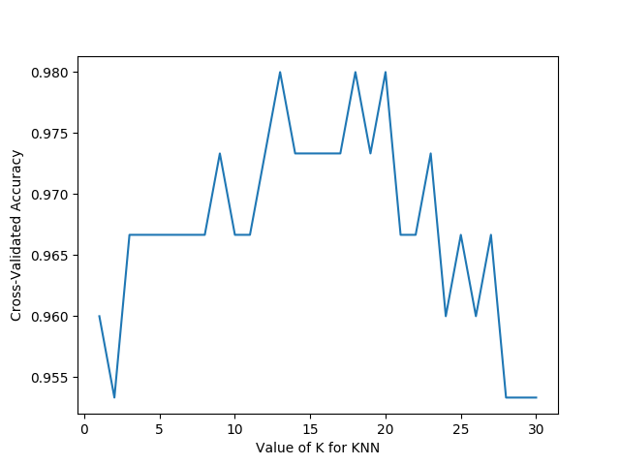

可以看到k值在12-16之间是比较好的，太多了反而会过度拟合。

也可以用loss率，进行选择。

说到过度拟合，这个问题可能造成分界界限不明确这样的问题，再比如生成一个近似为一元曲线，过度拟合则会造成曲线歪歪曲曲。

代码：

from sklearn.learning_curve import learning_curve

from sklearn.datasets import load_digits

from sklearn.svm import SVC

import matplotlib.pyplot as plt

import numpy as np

import matplotlib

matplotlib.use('TkAgg')

import matplotlib.pyplot as plt

digits = load_digits()

X = digits.data

y = digits.target

train_sizes, train_loss, test_loss = learning_curve(SVC(gamma=0.001), X, y, cv=10,scoring='mean_squared_error',train_sizes=[0.1, 0.25, 0.5, 0.75, 1])

train_loss_mean = -np.mean(train_loss, axis=1)

test_loss_mean = -np.mean(test_loss, axis=1)

plt.plot(train_sizes, train_loss_mean, 'o-', color="r",

label="Training")

plt.plot(train_sizes, test_loss_mean, 'o-', color="g",

label="Cross-validation")

plt.xlabel("Training examples")

plt.ylabel("Loss")

plt.legend(loc="best")

plt.show()

再说一下，为什么过拟合不好呢？因为训练样本有一定的片面性，过于贴合训练集的范围则对测试集反而不友好了。

from sklearn.model_selection import validation_curve

from sklearn.datasets import load_digits

from sklearn.svm import SVC

import numpy as np

import matplotlib

matplotlib.use('TkAgg')

import matplotlib.pyplot as plt

digits = load_digits()

X = digits.data

y = digits.target

param_range=np.logspace(-6,-2.3,5)

train_loss, test_loss = validation_curve(SVC(), X, y,param_name='gamma',param_range=param_range,cv=10,scoring='mean_squared_error')

train_loss_mean = -np.mean(train_loss, axis=1)

test_loss_mean = -np.mean(test_loss, axis=1)

plt.plot(param_range, train_loss_mean, 'o-', color="r",

label="Training")

plt.plot(param_range, test_loss_mean, 'o-', color="g",

label="Cross-validation")

plt.xlabel("gamma")

plt.ylabel("Loss")

plt.legend(loc="best")

plt.show()

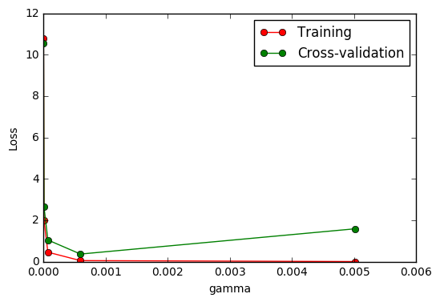

可以看到，gamma值在到达最低点后继续增大，就会出现过拟合的情况。

II.研习中文文档：http://cwiki.apachecn.org/pages/viewpage.action?pageId=10030181

https://www.jianshu.com/p/28f02bb59fe5